Modul 3 Teoretiske syn på ulighed
Materialer: Ind i samfundet, Ulighed, s. 14-17 + Ulighedens mange ansigter s. 6-7
https://www.dr.dk/nyheder/penge/uligheden-er-rekordhoej-regeringens-politik-saetter-yderligere-turbo-paa-siger

Kort opsamling på sidste times ulighedsbegreber

- Ulighed -godt eller skidt?
Kapitlet starter med spørgsmålet om, hvorvidt ulighed er godt eller dårligt.
I besvarelsen af opgave a, b og c skal I huske at anvende lighedsbegreberne fra sidste time.
- På side 15-17 fremføres en række argumenter for/imod ulighed. List disse her (klassen deles)
Ulighed er godt | Ulighed er dårligt

- Beskriv i forlængelse heraf kort de klassiske ideologiers syn på ulighed:
Liberalisme:
Socialisme:
Konservatisme:
- Diskutér med sidemakkeren, hvorvidt ulighed er godt eller dårligt. Husk at bruge begreber.

- Opsamling, herunder funktionalistisk vs. konfliktteoretisk syn på ulighed – en naturlighed/nødvendighed vs. en uretfærdighed, der blot bunder i en ulige fordeling af samfundets goder, der skaber konflikter mellem samfundsklasser.

- Den gamle ulighed
- Hvad mener man med ”den gamle ulighed”?
- Hvordan måler man indkomstulighed?
- Hvad medtages som indkomst?
- Undersøg vha. Samfundsstatistik, hvordan det er gået med udviklingen den økonomiske ulighed i Danmark. Husk at komme med præcise belæg.
- Prøv at give forklaringer på jeres fund/udviklingen.
- Overvej tillige, hvordan uligheden mon vil udvikle sig under den nuværende regering. Kom med konkrete elementer fra dens politik/regeringsgrundlag. I kan evt. kigge i denne artikel, hvis I er blanke…
https://www.dr.dk/nyheder/penge/uligheden-er-rekordhoej-regeringens-politik-saetter-yderligere-turbo-paa-siger

Uligheden er rekordhøj: Regeringens politik sætter yderligere turbo på, siger professorer
I 35 år er der ikke målt højere ulighed i Danmark end lige nu.
AF
Theis Lange Olsen
Sara Rud
31. MAR 2023
MERE END 30 DAGE GAMMEL
https://www.dr.dk/nyheder/penge/uligheden-er-rekordhoej-regeringens-politik-saetter-yderligere-turbo-paa-siger
Skellet mellem rig og fattig i Danmark har de seneste år vokset sig større og større.
For nylig viste en opgørelse fra Danmarks Statistik, at den såkaldte Gini-koefficient, der måler økonomisk ulighed, ikke har været højere i 35 år.
Det sker, på et tidspunkt hvor folk i job formentlig kan se frem til markante lønstigninger, mens borgere på offentlige ydelser må se langt efter at blive kompenseret for de store prisstigninger.
Først om to år har de købekraften tilbage, fordi ydelser som kontanthjælp og førtidspension reguleres med to års forsinkelse.

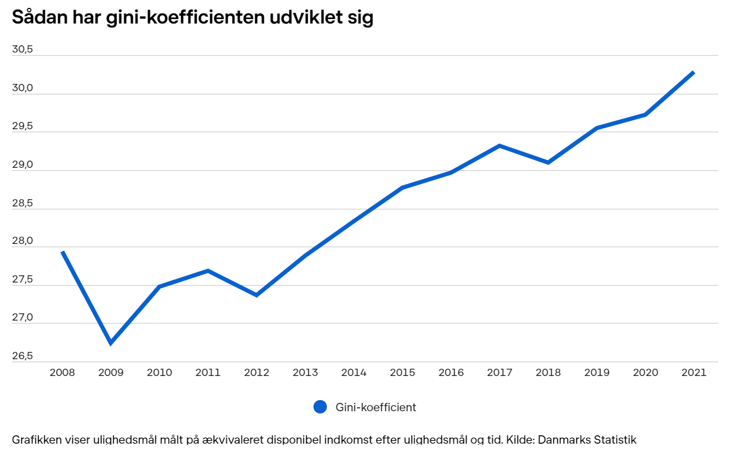

ølge en række forskere vil SVM-regeringens politik samtidig øge den økonomiske ulighed yderligere.
Regeringen har blandt andet lagt op til at halvere topskattesatsen med 7,5 procentpoint for indkomster op til 750.000 kroner. Dermed håber regeringen, at flere vil arbejde mere.

Professor Jan Rose Skaksen fra Rockwool Fonden har netop været med til at udgive et online-værktøj, hvor man kan undersøge uligheden i Danmark inden for blandt andet indkomst.
- Regeringens skattereform med lettelser af topskatten er en af årsagerne til, at uligheden vil fortsætte med at stige, siger han.

'En vanskelig sag'
I de seneste år er uligheden primært steget, fordi samfundets øverste lag har øget deres indkomster – blandt andet igennem store stigninger i boligpriserne og aktieformuer.
På andre tidspunkter er uligheden steget, fordi det for eksempel er blevet politisk besluttet at regulere overførselsindkomsterne for indvandrere ned, påpeger Jan Rose Skaksen. Han kalder ulighed "en vanskelig sag" for politikerne.

Sådan vil regeringen lette skatten
- For det første vil man lette beskæftigelsesfradraget, hvilket giver en skattelettelse til alle, der er i arbejde.
- Men også på topskatten er der lettelser på vej. Regeringen vil nemlig indføre flere trin i topskatten, end der er nu.
- Det vil blive sådan, at fra næste års topskattegrænse på 618.370 kroner og op til en indkomst på 750.000 kroner om året vil man sænke topskattesatsen med 7,5 procentpoint.
- Over de 750.000 kroner vil det stadig være den nuværende sats på 15 procent.
- Dog indfører man et ekstra topskattelag på indkomster over 2,5 millioner om året, der vil være 5 procentpoint højere.

- På den ene side vil vi gerne have så lidt ulighed som muligt. Det sikrer sammenhængskraften i samfundet. På den anden side vil vi gerne have nogle incitamenter til at gøre en indsats, tage et arbejde eller en uddannelse.
- Noget af uligheden har vi selv valgt, fordi vi har reformeret velfærdsstaten i retning af, at der skal være stærkere incitamenter, siger Jan Rose Skaksen.
De økonomiske prognoser fortæller i øjeblikket, at der venter økonomisk tilbagegang i de kommende år. Og det kan faktisk i sig selv få uligheden til at falde, lyder det fra Jan Rose Skaksen.
Det er jo på en lidt mindre spændende baggrund, siger han om de mulige fald i boligpriser, stigende ledighed og fald i aktieformuer.

Lighed lig lykke
På Roskilde Universitet er professor Bent Greve enig i, at regeringens politik trækker i en retning af mere ulighed i de kommende år.
- Ikke nødvendigvis meget, men den vil vokse. Når man ændrer på topskatten, og når man ikke regulerer overførselsindkomsterne fuldstændig i takt med lønudviklingen på arbejdsmarkedet, så bliver der større afstanden mellem indkomster, siger han.
Ifølge undersøgelser har lande med høj økonomisk ulighed også har en høj grad af ulykkelige borgere. Derfor er udviklingen vigtig at holde sig for øje, mener Bent Greve.
- En af grundene til, at Danmark er et lykkeligt land, er, at vi er et lille, homogent samfund. Det bliver udfordret af, at vi får en voksende ulighed, siger han.
Det har ikke været muligt at få en kommentar fra beskæftigelsesminister Ane Halsboe-Jørgensen (S).
Ifølge Socialdemokratiets beskæftigelsesordfører, Jens Joel, er det ikke regeringens politik at fremrykke reguleringen af overførselsindkomsterne, så eksempelvis kontanthjælpsmodtagere får flere penge mellem hænderne her og nu.
- Vi skal ramme en balance, hvor vi skal hjælpe dem, der har sværest ved at betale regningerne, men hjælper vi for mange, risikerer vi at skubbe yderligere til inflationen. Så vil de stigende priser blive værre, og det vil ramme dem, der har mindst, hårdest, siger han.
Men blandt andet jeres skattereform vil øge uligheden. Er det blevet socialdemokratisk politik at øge uligheden?
- Nej, for os er det ekstremt vigtigt, at nogle af dem, der har sværest ved at betale regningerne, også får en hjælpende hånd. Derfor har vi også lavet rigtig mange hjælpepakker, siger Jens Joel.

